温馨提示：
此题库为Word版，请按住Ctrl,滑动鼠标滚轴，调节合适的观
看比例，点击右上角的关闭按钮可返回目录。
考点7 振动和波
1.（2010·全国Ⅰ理综·T２1）．一简谐振子沿x轴振动，平衡位置在坐标原点。 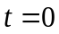时刻振子的位移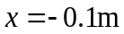；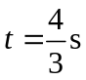时刻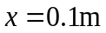；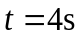时刻。该振子的振幅和周期可能为（ ）
A．0. 1 m，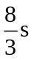 B．0.1 m, 8s C．0.2 m， D．0.2 m，8s
【命题立意】本题源于教材高于教材,涉及简谐运动的知识,属于比较难的一道题,主要考查考生审题能力和对振动物理过程的分析能力.
【思路点拨】解答本题时可按以下思路分析：
作出示意图,在图中找出对应几个时刻的振子位置.
再依据简谐运动的特点对位移的周期性变化进行分析列出时间等式
对列出的式子进行分析,就可解答所求.

【规范解答】选ACD，在t=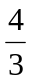s和t=4s两时刻振子的位移相同，第一种情况是当此时间差是周期的整数倍时有：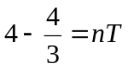，当n=1时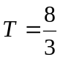s。振幅可以是0.1m，也可以是0.2m。因此A、C正确。
第二种情况是此时间差不是周期的整数倍时，有: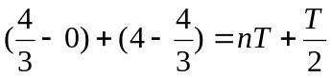，当n=0时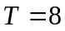s，且由于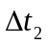是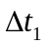的二倍说明振幅是该位移的二倍为0.2m。如图４所示，所以D正确。
△t₁
△t₂
图5
2.（2010·全国Ⅱ理综·T15） 一简谐横波以4m/s的波速沿x轴正方向传播。已知t=0时的波形如图所示，则( )
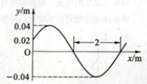
A．波的周期为1s
B．x=0处的质点在t=0时向y轴负向运动
C．x=0处的质点在t=s时速度为0
D．x=0处的质点在t=s时速度值最大
【命题立意】本题以机械振动与机械波知识点，考查了考生的理解能力、推理能力。
【思路点拨】解答本题时,可参照以下解题步骤:

关键
点
(1) 根据题图与题意，求出波长,算出周期.

(2) 由波动方向判断质点的振动方向.
【规范解答】选A、B，根据题图可知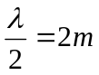，则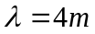，由公式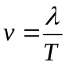
可得周期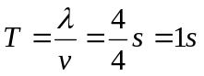，故A正确；波速沿x轴正方向传播，由题图可判断x=0处的质点在t=0时向y轴负向运动，故B正确；在t=s时，即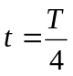，x=0处的质点位于平衡位置下方且向下振动，速度不为0，也不是最大，故C、D错误。
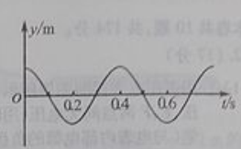
3.（2010·四川理综·T16）一列简谐横波沿直线由A向B传播，A、Ｂ相距0.45m，右图是A处质点的振动图像。当A处质点运动到波峰位置时，B处质点刚好到达平衡位置且向y轴正方向运动，这列波的波速可能是（ ）
A.4.5m/s B.3.0m/ s C.1.5m/s D.0.7m/s
【命题立意】结合振动图像考查波动问题
【思路点拨】解答本题时,可参照以下解题步骤:

关键
点
(1) 通过观察振动图像确定波的周期,结合A、B两点的位置关系,找到波长的可能值式子,
(2)根据
,解出波速的可能值.
(2) 由波动方向判断质点的振动方向.

【规范解答】选A，w波是由A向B传播的，而且在A到达波峰的时刻，处于B平衡位置向上运动，则A、B相距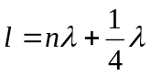所以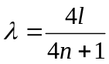，根据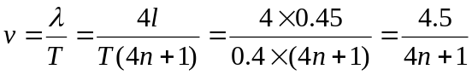，当n=0时v=4.5m/s，当n=1时v=0.9m/s，当n=2时v=0.5m/s等，正确答案为A。

【类题拓展】波动图象问题中速度的多解性讨论
由于波动图象问题会涉及到(1)波的空间周期性,(2)波的时间周期性,(3)波的双向性,而这几个方面就是造成波在传播过程中波速具有多解性的原因.所以要解决波速的多解性问题就要从这三个方面去着手分析,找到波速的通式，结合题目中的条件，确定波速的可能性。例如，本题中，根据题意，波长具有多种可能，得到波速通式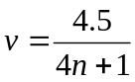，n取不同的值，波速就对应不同的值，符合题意的解只有一个，即：当n=0时v=4.5m/s.
4.（2010.重庆理综T14）.一列简谐波在两时刻的波形如图中实践和虚线所示，由图可确定这列波的（ ）
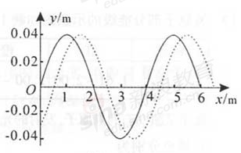
A．周期 B．波速
C．波长 D．频率
【命题立意】考查波的图像与波的传播规律
【思路点拨】从波的图像可直接读出波长，要想求出波速，还须知道波的周期。
【规范解答】选C，从波形图上可以读出波长是4m，题中未给出实线波形和虚线波形的时刻，不知道时间差或波的传播方向，因此无法确定波速、周期和频率。
5.（2010.上海物理卷T2）.利用发波水槽得到的水面波形如a,b所示，则（ ）
A.图a、b均显示了波的干涉现象
B.图a、b均显示了波的衍射现象
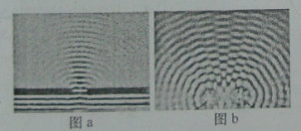
C.图a显示了波的干涉现象，图b显示了波的衍射现象
D.图a显示了波的衍射现象，图b显示了波的干涉现象
【命题立意】 本题考查波的干涉和衍射。
【思路点拨】要求掌握波的干涉与衍射图样的特点
【规范解答】选D，波绕过障碍物的现象叫做波的衍射现象，波的干涉现象是波的叠加产生的，干涉图样的特点是振动加强区与减弱区有规律分布，因此图a显示了波的衍射现象，图b显示了波的干涉现象。
6.（2010.上海物理卷T 3）. 声波能绕过某一建筑物传播而光波却不能绕过该建筑物，这是因为( )
A.声波是纵波，光波是横波 B.声波振幅大，光波振幅小
C.声波波长较长，光波波长很短 D.声波波速较小，光波波速很大
【命题立意】本题考查波发生明显的衍射现象的条件
【思路点拨】不同波长的波，绕过同一障碍物的本领是不同的。
【规范解答】选C，障碍物与波长相差不多时，波的衍射现象最明显，对于一般的建筑物来说，它的尺寸与声波的波长接近，所以声波能绕过筑物。光波的波长远小于一般的建筑物的尺寸，很难发生衍射现象，所以，光波不容易绕过它。

7.（2010.上海物理卷T 7）. 电磁波包含了射线、红外线、紫外线、无线电波等，按波长由长到短的排列顺序是( )
A.无线电波、红外线、紫外线、射线
B.红外线、无线电波、射线、紫外线
C.射线、红外线、紫外线、无线电波
D.紫外线、无线电波、射线、红外线
【命题立意】本题考查电磁波谱
【思路点拨】要求熟记电磁波谱中电磁波波长的排列顺序
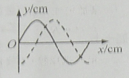
【规范解答】选A，在电磁波谱中，无线电波波长最长，射线波长最短。
8.（2010.上海物理卷T16）. 如右图，一列简谐横波沿轴正方向传播，实线和虚线分别表示t₁＝0时和t₂＝0.5s（T>0.5s）时的波形，能正确反映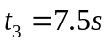时波形的是图( )
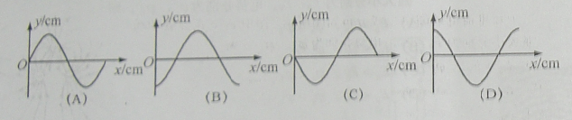

【命题立意】本题考查波的传播及波长、周期等
【思路点拨】振动时间与传播距离之间的关系是：振动一个周期，波传播一个波长的距离。
【规范解答】选D，因为t₂＜T，可确定波在0.5s的时间沿x轴正方向传播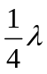，即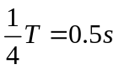，所以T=2s，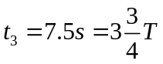，波峰沿x轴正方向传播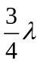，从处到处。
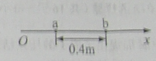
9.（2010.上海物理卷T20）如图，一列沿轴正方向传播的简谐横波，振幅为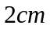，波速为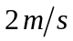，在波的传播方向上两质点的平衡位置相距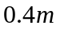（小于一个波长），当质点在波峰位置时，质点在轴下方与轴相距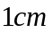的位置，则（ ）
A.此波的周期可能为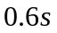
B.此波的周期可能为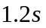
C.从此时刻起经过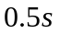，点可能在波谷位置
D.从此时刻起经过，点可能在波峰位置
【命题立意】本题考查波的传播规律.
【思路点拨】当出现非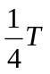和非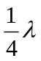得整数倍的情况时，要认真分析，利用波的传播规律结合波的图像求解.
【规范解答】选AD
如图，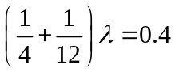，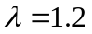。根据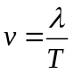，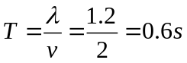，A正确，从此时刻起经过0.5s，即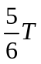，波沿x轴正方向传播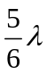=1.0m，波峰到x=1.2m处，b不在波峰，C错误。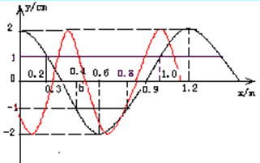
如图，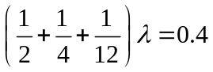，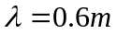，根据，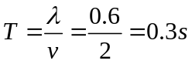，B错误；从此时可起经过0.5s，即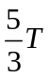，波沿x轴正方向传播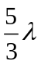=1.0m，波峰到x=1.0m处，x=0.4的b在波峰，D正确。